Husk å sjekke AFP-en hvis du skal bytte jobb
Hvis du er i 50-åra og planlegger å skaffe deg ny jobb, bør du sjekke at den nye arbeidsgiveren din har avtalefesta pensjon (AFP). I verste fall kan du miste en viktig del av pensjonen din.
Merk: Blogginnlegget gjelder kun deg som er født i 1963 eller etter. Du som er eldre har en annen AFP-ordning som du finner ut mer om på spk.no/afp.
AFP-ordninga i offentlig tjenestepensjon er nokså forskjellig fra tidligere og likner nå på AFP i privat sektor. Ordninga som før var en tidligpensjon til yrkesgruppene vi kalte «sliterne», er nå et kronetillegg som utbetales samtidig med alderspensjonen din. Jeg har skrevet om forskjellene tidligere her på Pensjonsbloggen.

Kravene for å få AFP er absolutte
Offentlig AFP har de samme strenge og absolutte krava som i privat sektor. Det betyr at du som er i 50-åra kan risikere å miste AFP-en helt hvis du bytter jobb fra en bedrift med AFP til en som ikke har AFP.
Reglene for å få AFP er at du må ha vært ansatt i en virksomhet med offentlig eller privat AFP-avtale i syv av de ni siste åra fram til du fyller 62 år. Du som er født mellom 1963 og 1966 har ikke fullt så strenge krav. Krava kan du lese om på spk.no/afp
Hvis du ikke oppfyller kravene når du fyller 62 år, mister du retten til AFP for alltid. Spesielt du som er i midten av 50-åra må være oppmerksom siden du har kortest tid igjen til du bli 62 år. Vi anbefaler likevel alle i 50-åra om å sette seg inn i hvilke krav som gjelder.

AFP kan være en stor del av alderspensjonen din
Så hvor mye i kroner og øre kan du tape hvis du mister retten til AFP? Det kommer an på hvor lenge du har jobba i en bedrift med AFP. For mange som jobber i offentlig sektor og er i 50-åra, vil AFP utgjøre en god del av den samla alderspensjonen. Det betyr at uten AFP kan du i verste fall gå glipp av titusener av kroner i året – så lenge du lever.
Her ser du et eksempel fra pensjonskalkulatoren vår. Søylene viser samla pensjon fra folketrygden/NAV og oss. Ved å klikke på søyla ser du hva pensjonen din består av. Det røde feltet øverst er livsvarig AFP – tillegget som vi snakker om.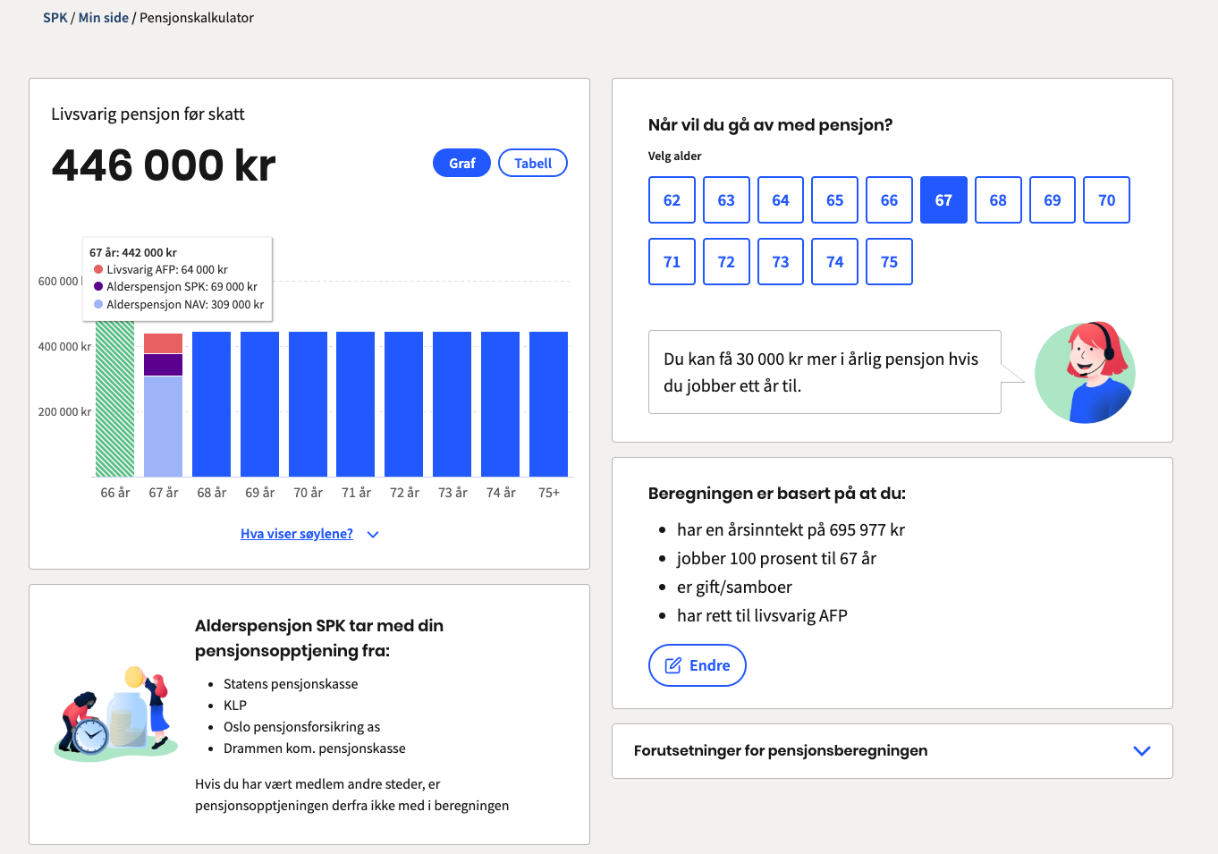
I eksemplet ser vi at hvis personen som er i 50-åra bytter jobb til en annen bedrift uten AFP, vil vedkommende tape store deler av AFP-delen av kaka i året hvis personen tar ut alderspensjonen fra 67 år. Tapet er ikke hele beløpet på 64 000 kroner fordi hen vil få en betinga tjenestepensjon i stedet for AFP. Betinga tjenestepensjon vil kompensere litt, men ikke hele beløpet som en AFP-utbetaling ville gitt.

Hva kan du gjøre?
Vi anbefaler at du gjør tre ting før du vurderer å skifte jobb:
- Sjekker pensjonskalkulatoren vår for å se hvor stor andel av pensjonen din som er livsvarig AFP
- Leser mer om de absolutte krava for AFP på spk.no/afp
- Undersøker om den nye arbeidsgiveren din har tariffavtale om AFP

Mer om AFP i privat sektor
Dette innlegget handler om hva som kan skjer med AFP-rettighetene dine når du bytter jobb fra offentlig til privat sektor. Det er verdt å merke seg at et jobbskifte innad i privat sektor også kan ha konsekvenser for AFP – hvis du bytter fra en bedrift som har AFP til en bedrift som ikke har det. Les om kravene for privat AFP på afp.no.

